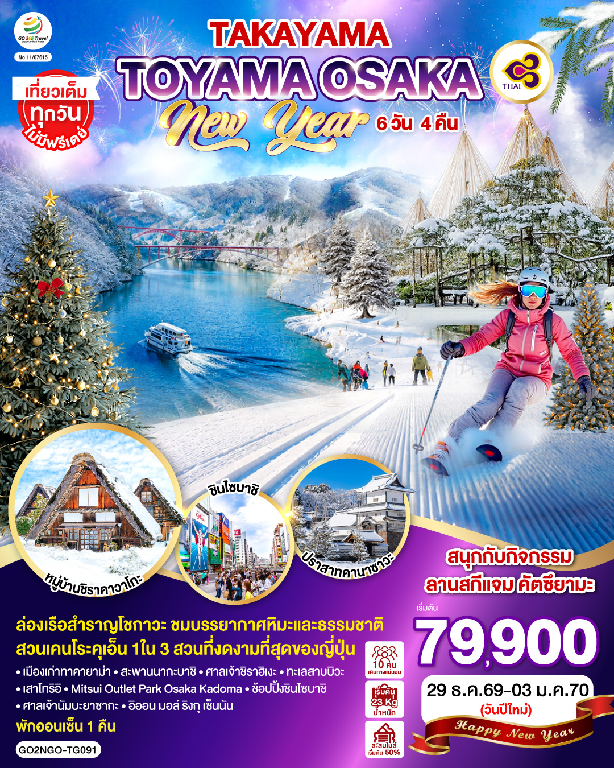
TAKAYAMA TOYAMA OSAKA NEW YEAR
6D 4N โดยสายการบินไทย [TG]

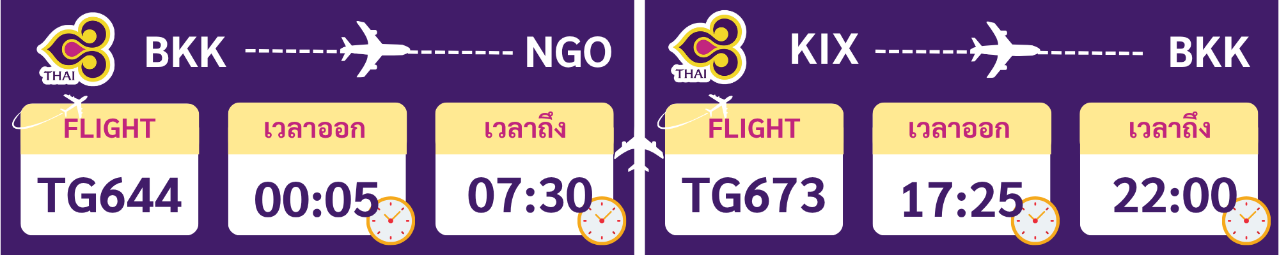

 | โปรแกรมการเดินทาง | เช้า | เที่ยง | ค่ำ | โรงแรมที่พัก
1 | กรุงเทพฯ (สนามบินสุวรรณภูมิ) – นาโกย่า (สนามบินซูบุเซ็นแทร์) (TG644 : 00.05-07.30)
2 | นาโกย่า (สนามบินชูบุเซ็นแทร์) – เมืองทาคายาม่า – เมืองเก่าทาคายาม่า – สะพานนากะบาชิ – หมู่บ้านชิราคาวาโกะ – โทยามะ – แช่น้ำแร่ธรรมชาติ | ✈ |  |  | MERCURE TOYAMA TONAMI RESORT & SPA [♨]  หรือเทียบเท่า 3 ดาว
3 | ล่องเรือสำราญโชกาวะ – สวนเคโระคุเอ็น – ปราสาทคานาซาวะ (ด้านนอก) – ฟุคุอิ |  |  |  | FUKUI HOTEL AREA  หรือเทียบเท่า 3 ดาว
4 | สนุกกับกิจกรรมลานสกี สกีแจม คัตซึยามะ - เมืองชิกะ – ศาลเจ้าชิราฮิเงะ – ทะเลสาบบิวะ – เสาโทริอิ - เกียวโต |  |  |  | HOTEL MUSSE KYOTO SHIJOGAWARAMACHI MEITETSU หรือเทียบเท่า 3 ดาว
5 | กิจกรรมชงชา – Mitsui Outlet Park Osaka Kadoma – โอซาก้า – ช้อปปิ้งชินไซบาชิ |  | อิสระ | อิสระ | CANDEO HOTEL OSAKA NAMBA  หรือเทียบเท่า 3 ดาว
6 | ศาลเจ้านัมบะยาซากะ – อิออน มอล์ ริงกุ เซ็นนัน - (สนามบินคันไซ) – กรุงเทพฯ (สนามบินสุวรรณภูมิ) (TG673 : 17.25-22.00) |  | อิสระ | ✈
-การจัดที่นั่งบนเครื่องบิน จะเป็นไปตามที่สายการบินเป็นผู้กำหนด ซึ่งทางบริษัทฯ ไม่สามารถเข้าไปจัดการได้แต่อย่างใด
-ห้องพักโรงแรมในญี่ปุ่นอาจแตกต่างกัน จึงทำให้ห้องพักแบบห้องเดี่ยว (Single) , ห้องพักคู่ (Twin / Double) และห้องพักแบบ
3 ท่าน (Triple) อาจจะไม่ได้อยู่ในชั้นเดียวกัน หรือ อยู่ติดกัน
**ในกรณีที่ท่านจองห้องพักแบบ TRIPLE [2 เตียง + 1 ที่นอนเสริม] แล้วทางโรงแรมไม่สามารถจัดหาห้องพัก แบบ TRIPLE
ได้ ทางบริษัทขอสงวนสิทธิในการจัดห้องพักแบบ แยก 2 ห้อง คือ [1TWN+1 SGL] แทน **

อัตราค่าบริการ
วันเดินทาง | ผู้ใหญ่พัก 2-3 ท่าน  ท่านละ | เด็กอายุ ไม่เกิน 7 ปี ไม่ใช้เตียง | พักเดี่ยว เพิ่มท่านละ | ราคาไม่รวมตั๋ว
29 ธ.ค. – 03 ม.ค. 2569  วันหยุดวันปีใหม่ | 79,900.- | 76,900.- | 12,900.- | 59,900.-
ราคาเด็กทารก [อายุไม่ถึง 2 ปีบริบูรณ์ ณ วันเดินทางกลับ] ท่านละ 10,500 บาท
ราคานี้รวมรายการทัวร์ ตั๋วเครื่องบิน ไม่มีราคาเด็ก เนื่องจากเป็นราคาพิเศษ
ราคาทัวร์ข้างต้นยังไม่รวมคาทิปมัคคุเทศก์และคนขับรถรวม 2,000 บาท/ท่าน/ทริป
ขออนุญาตินำเก็บ ณ สนามบินวันแรก
*เงื่อนไขของสายการบินไทยต้องออกตั๋วล่วงหน้าก่อนการเดินทาง 1 เดือน หลังจากท่านชำระค่ามัดจำ ให้นำส่งหน้าพาสปอร์ตมายังเจ้าหน้าที่ที่ดูแล*
**บริษัทขอสงวนสิทธิ์ในการสลับสถานที่ท่องเที่ยวในรายการตามความเหมาะสม ของสภาพอากาศ ณ วันเดินทาง เพื่อประโยชน์สูงสุดของลูกค้าเป็นสำคัญ**

วันแรก | กรุงเทพฯ (สนามบินสุวรรณภูมิ) – นาโกย่า (สนามบินซูบุเซ็นแทร์)  (TG644 : 00.05-07.30)
21.00 น. | พร้อมกันที่สนามบินสุวรรณภูมิ ชั้น 4 เคาน์เตอร์เช็คอิน สายการบินไทย เจ้าหน้าที่บริษัท คอยให้การต้อนรับและอำนวยความสะดวกด้านเอกสารและสัมภาระ
วันที่สอง | นาโกย่า (สนามบินชูบุเซ็นแทร์) – เมืองทาคายาม่า – เมืองเก่าทาคายาม่า – สะพานนากะบาชิ - หมู่บ้านชิราคาวาโกะ - โทยามะ
00.05 น. | ออกเดินทางสู่ สนามบินชูบุเซ็นแทร์ ประเทศญี่ปุ่น โดย สายการบินไทย เที่ยวบินที่ TG644  (สายการบินมีบริการอาหารและเครื่องดื่มบนเครื่อง)
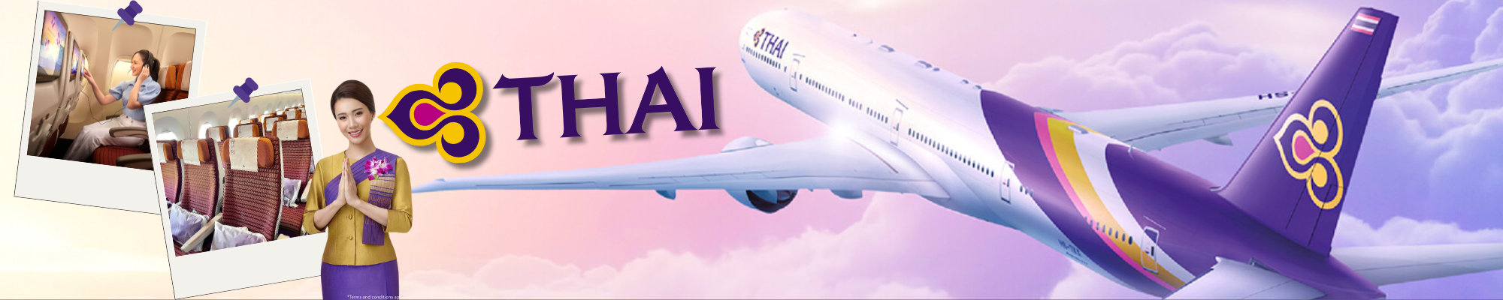
07.30 น. | เดินทางถึง สนามบินชูบุเซ็นแทร์ ประเทศญี่ปุ่น (เวลาท้องถิ่นเร็วกว่าเวลาประเทศไทย 2 ชม.) ผ่านขั้นตอนการตรวจคนเข้าเมือง ด่านศุลกากร และรับกระเป๋าเรียบร้อยแล้ว [สำคัญมาก!! ไม่อนุญาตให้นำอาหารสด จำพวก เนื้อสัตว์ พืช ผัก ผลไม้ เข้าประเทศญี่ปุ่นหากฝ่าฝืนมีโทษจับปรับได้]
 | นำท่านเดินทางสู่ เมืองทาคายาม่า (TAKAYAMA) เป็นเมืองเล็ก ๆ ที่ตั้งอยู่จังหวัดกิฟุ ตัวเมืองมีสถานที่ท่องเที่ยวสำคัญ ๆ มีศิลปวัฒนธรรมและสถานปัตยกรรมแบบดั้งเดิมและมีธรรมชาติที่สวยงาม ทำให้ทาคายาม่าเป็นเมืองสวยอันดับต้น ๆ ของญี่ปุ่น
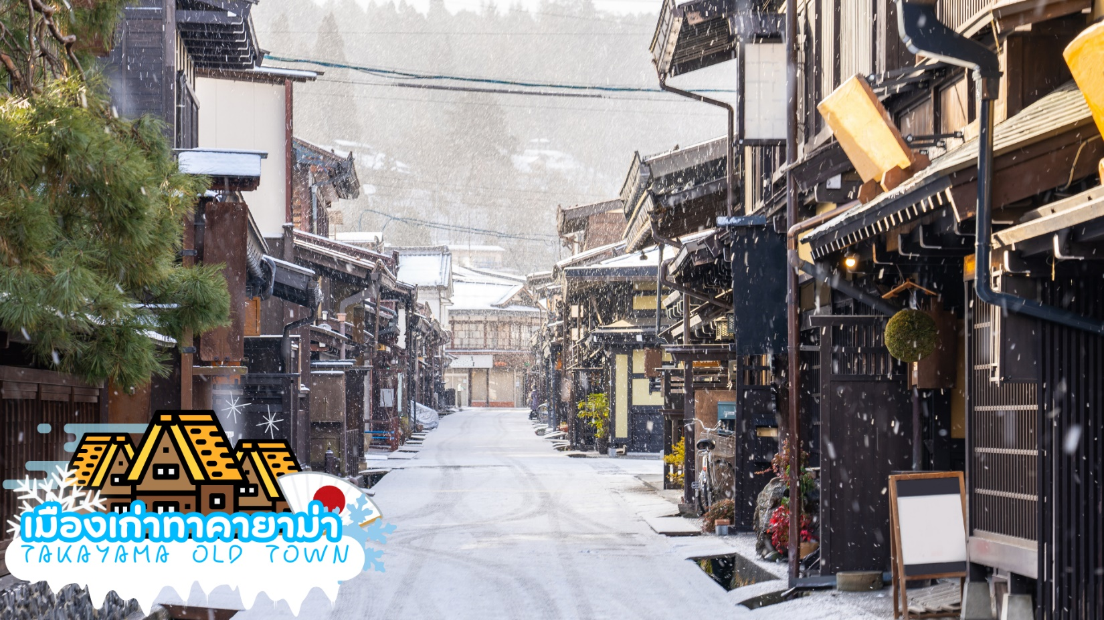
 | เมืองเก่าทาคายาม่า (Takayama Old town) หรือ ถนนซันมาจิซูจิ ซึ่งเป็นหมู่บ้านเก่าแก่สมัยเอโดะกว่า 300 ปีก่อน ที่ยังอนุรักษ์และคงสภาพเดิมได้เป็นอย่างดี อิสระให้ทุกท่านได้เดินเที่ยวและชื่นชมกับทัศนียภาพเมืองเก่าซึ่งเต็มไปด้วยบ้านเรือนโบราณ และร้านค้าหลากหลาย เช่น ร้านอาหาร ร้านขายของที่ระลึก ร้านงานศิลปะ
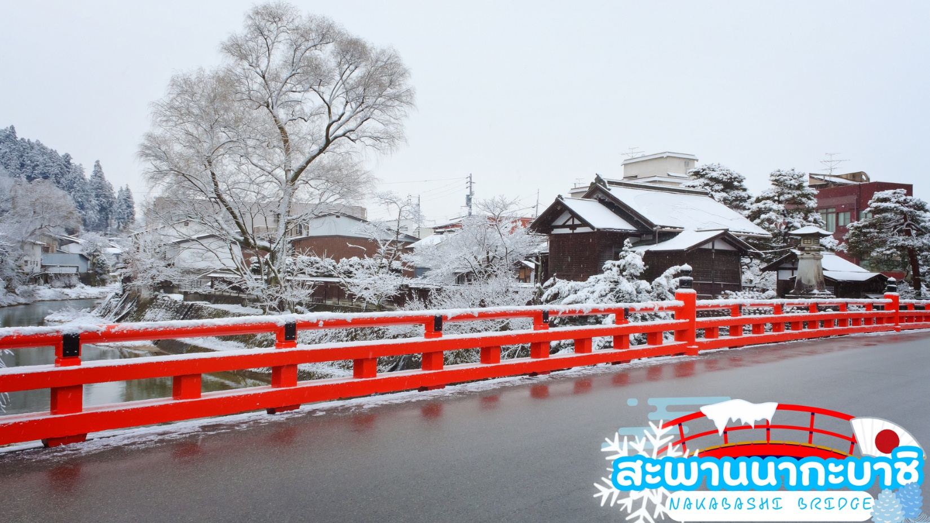
 | สะพานนากะบาชิ (Nakabashi Bridge) สะพานสีแดงของย่านเมืองเก่า สะพานทอดข้ามแม่น้ำมิยากาวะที่ไหลผ่านใจกลางเมือง สะพานแห่งนี้ถือเป็นสัญลักษณ์ของเมืองทาคายาม่า
กลางวัน | รับประทานอาหารกลางวัน ณ ร้านอาหาร (มื้อที่ 1)
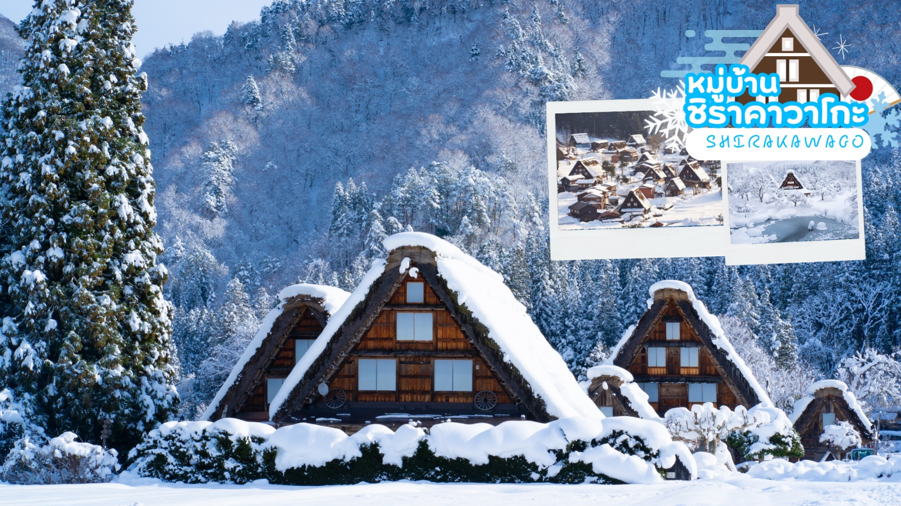
นำท่านเดินทางสู่ หมู่บ้านมรดกโลกชิราคาวาโกะ ซึ่งเป็นหมู่บ้านที่ยังคงอนุรักษ์บ้านสไตล์ญี่ปุ่นขนานแท้ดั้งเดิมและได้รับเลือกจากองค์กรยูเนสโกให้เป็นมรดกโลกในเดือนธันวาคม ปี 1995 โครงสร้างของบ้านสามารถรองรับหิมะที่ตกหนักในช่วงฤดูหนาวได้ดี และรูปร่างของหลังคาเหมือนกับสองมือพนมของพระเจ้า จึงเรียกหมู่บ้านสไตล์นี้ว่า“กัสโซ”จะมีความยาวประมาณ 18 เมตร ความกว้าง 10 เมตร
โดยจะมีจุดไฮไลค์ที่ไม่ควรพลาด เช่น บ้านทรงโบราณคันดะ เปิดเป็นพิพิธภัณฑ์ที่รวบรวมข้าวของเครื่องใช้ของอดีตเจ้าของบ้านไว้อย่างครบถ้วน, บ้านกัสโชสึคุริ เป็นบ้านญี่ปุ่นดั้งเดิมคลาสสิก, วัดเมียวเซนจิ มีสถาปัตยกรรมแบบกัสโซซึคุริ ที่มีเอกลักษณ์ที่หาชมได้ยากมากๆในญี่ปุ่น, ศาลเจ้าชิรากาวะ ฮาจิมัง มีความเก่าแก่อยู่คู่กับหมู่บ้านแห่งนี้มาอย่างยาวนาน, จุดชมวิวเท็นชุคาคุ สามารถมองเห็นภาพมุมสูงของหมู่บ้านที่สวยเหมือนภาพวาด
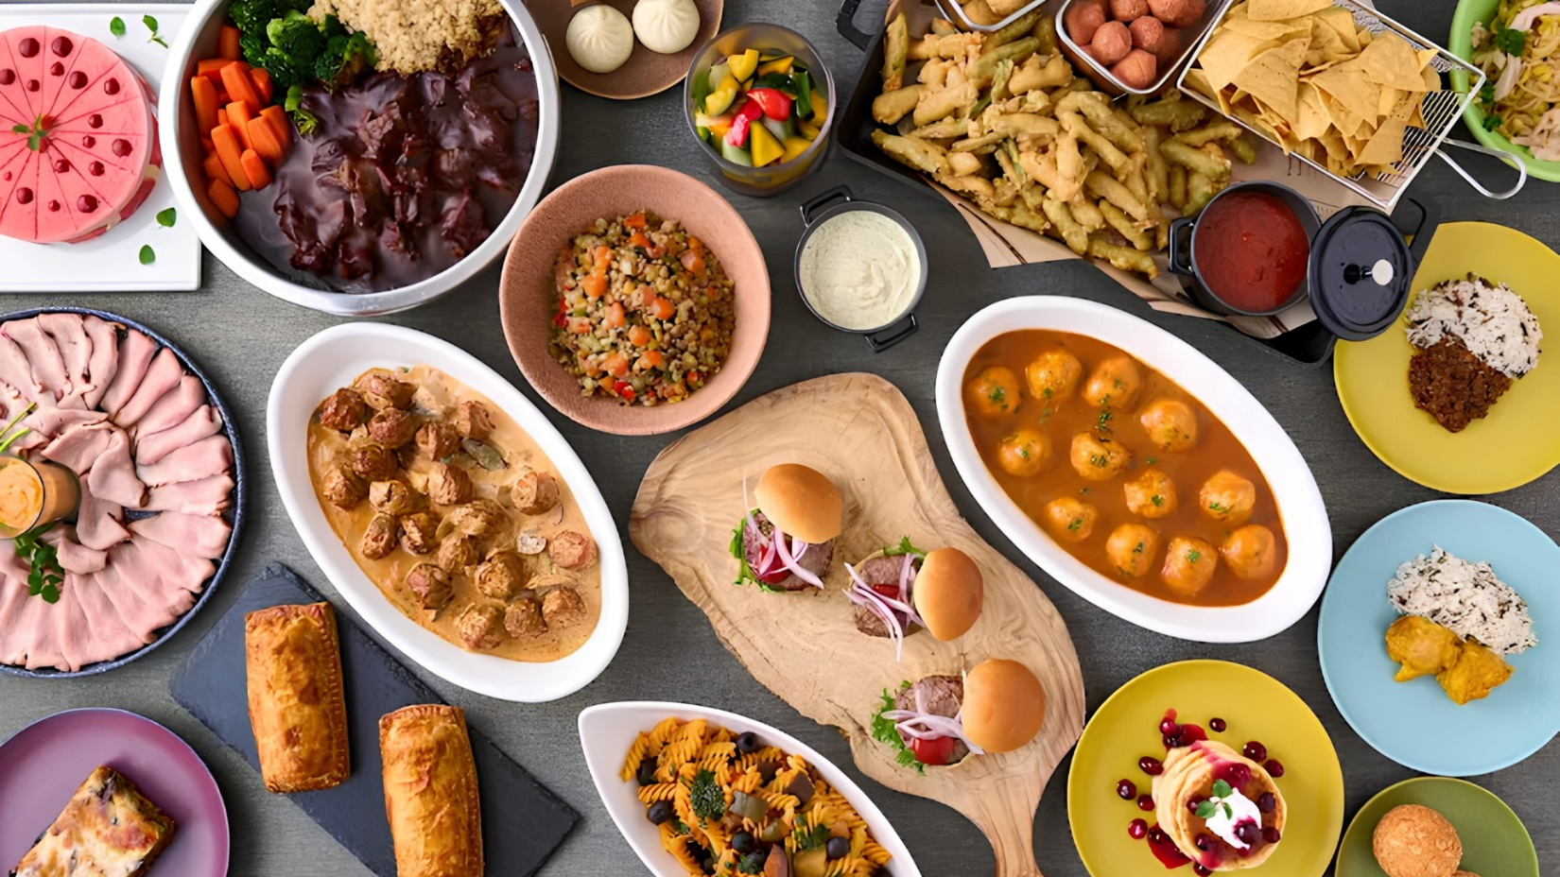
ค่ำ | รับประทานอาหารค่ำ ณ ห้องอาหารของโรงแรม (มื้อที่ 2)
ที่พัก | MERCURE TOYAMA TONAMI RESORT & SPA หรือเทียบเท่าระดับ 3 ดาว [♨]  (ที่นอนอาจเป็นแบบ เบาะฟุตง หรือ เตียง ขึ้นอยู่กับการจัดการของทางโรงแรม)  หลังอาหารค่ำให้ท่านผ่อนคลายกับการแช่น้ำจากแร่ธรรมชาติสไตล์ญี่ปุ่น
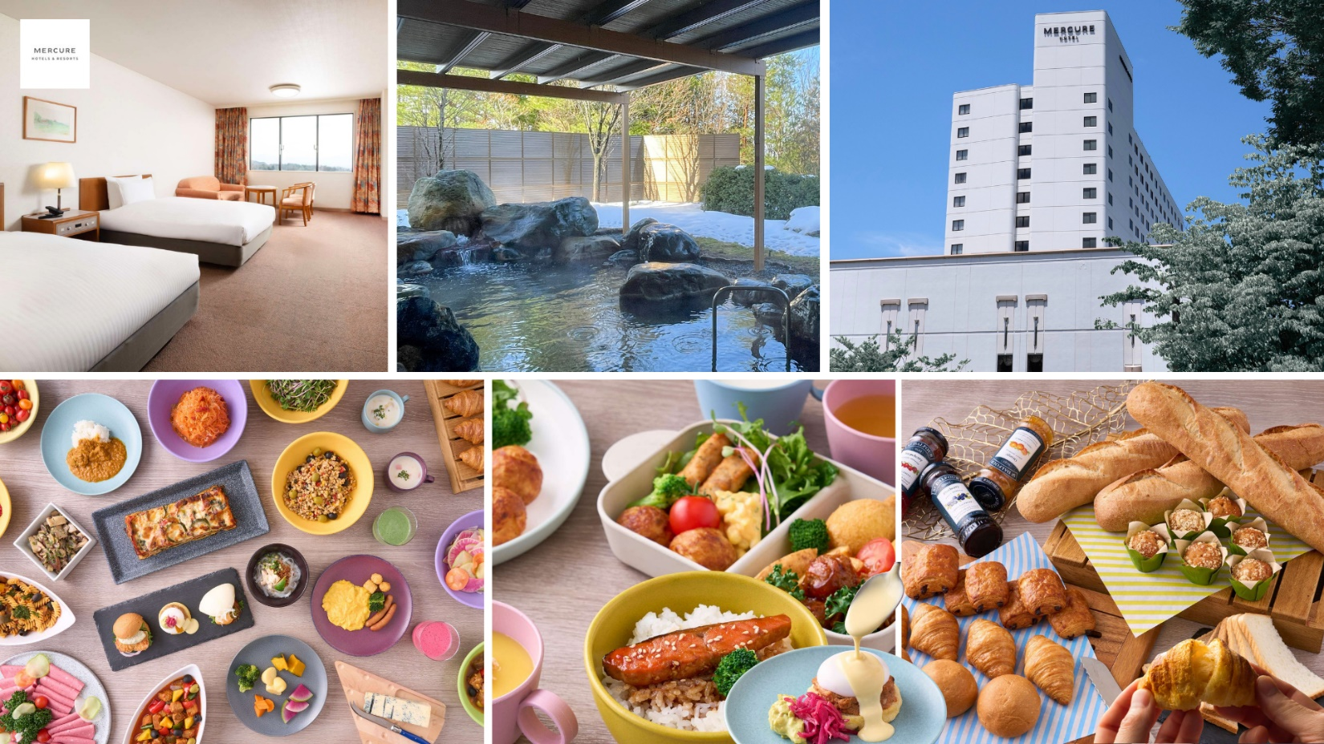
วันที่สาม | ล่องเรือสำราญโชกาวะ – สวนเคโระคุเอ็น – ปราสาทคานาซาวะ (ด้านนอก) – ฟุคุอิ
เช้า | รับประทานอาหารเช้า ณ ห้องอาหารของโรงแรม (มื้อที่ 3)
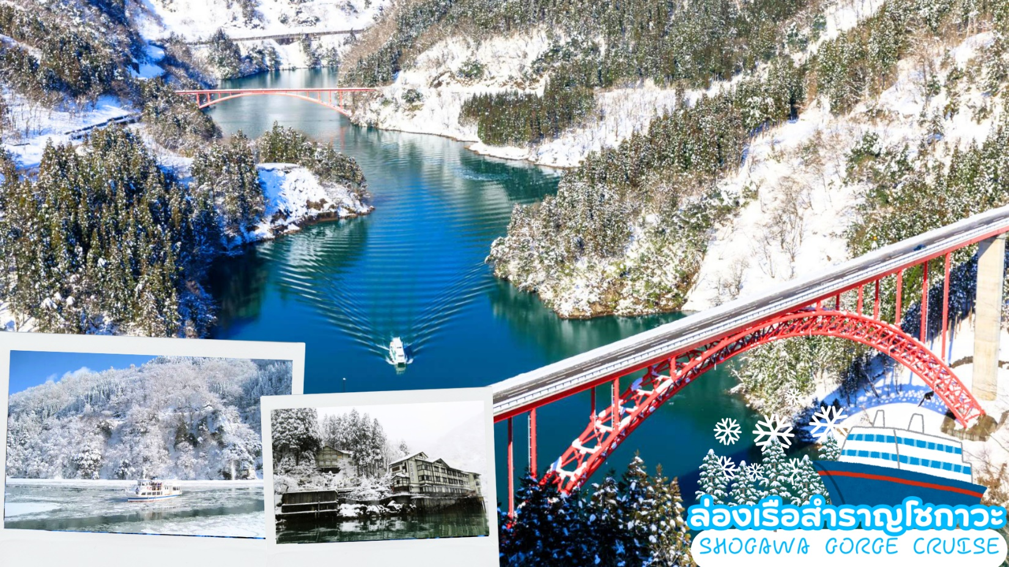
 | ล่องเรือสำราญโชกาวะ (Shogawa Gorge Cruise) จังหวัดโทยามะ เพลิดเพลินไปกับการล่องเรือชมทิวทัศน์ที่งดงามของธรรมชาติ ทั้ง 4 ฤดู ซึ่งเติมเต็มสีสันด้วยสีเขียวชอุ่มและใบไม้เปลี่ยนสีที่ช่างงดงามวิจิต แต่ละฤดูกาลก็จะมีความสวยงามที่แตกต่างกันออกไป ล่องเรือไปกลับจากเขื่อนโคะมากิ (Komaki) ณ หุบเขาโชงาวะถึงออนเซ็นโอะมากิ (Omaki) ใช้ระยะเวลาประมาณ 1ชั่วโมง หุบเขาโชกาวะ แห่งนี้โด่งดังเรื่องทัศนียภาพหิมะที่ลึกลับและงดงาม ราวกับภาพวาดหมึกจีน ล่องเรือชมบรรยากาศที่รายล้อมไปด้วยหิมะและทิวทัศน์ที่งดงามของธรรมชาติอันอุดมสมบูรณ์
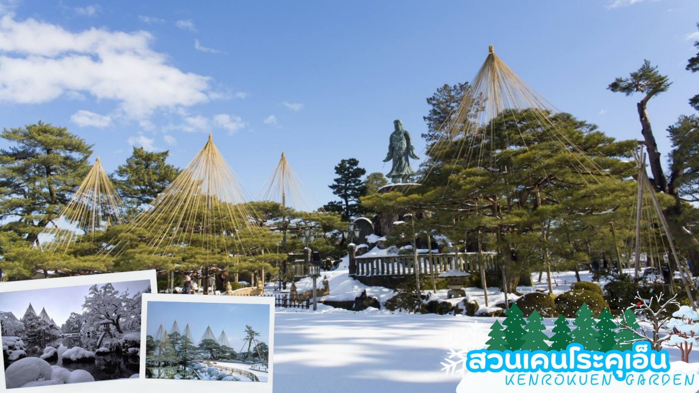
 | นำท่านชม สวนเคนโระคุเอ็น (Kenrokuen Garden) ได้รับการชื่นชมให้เป็นหนึ่งใน 3 สวนที่งดงามที่สุดของญี่ปุ่น ถือเป็นสถานที่ที่คุณต้องมาให้ได้เมื่อมาเยือนคานาซาวะ “สวนเคนโรคุเอ็น” แปลว่า “สวนที่รวมไว้ซึ่งหกคุณลักษณะ” หกคุณลักษณะดังกล่าว ได้แก่ ความกว้างขวาง,ความเงียบสงบ,การสร้างสรรค์โดยมนุษย์,ความเก่าแก่โบราณ,แหล่งน้ำและทิวทัศน์ที่งดงาม หนึ่งในจุดที่น่าตื่นตะลึงที่สุดของสวนเคนโระคุเอ็นคือบ่อน้ำขนาดใหญ่ที่สร้างขึ้นชื่อ "คะสึมิกะอิเขะ" บริเวณกลางสระมีเกาะโฮไร บ่อน้ำแห่งนี้สร้างขึ้นเพื่อใช้เป็นสัญลักษณ์สื่อถึงการมีชีวิตยืนยาวและความรุ่งเรืองไม่มีที่สิ้นสุดของผู้ปกครองที่ดิน นอกจากนี้ ยังมีจุดอื่นๆในสวนอีกมากที่คุณสามารถชื่นชมได้ ไม่ว่าจะเป็นเหล่าดอกไม้ ต้นไม้ เช่น ดอกบ๊วยและดอกซากุระที่บานในฤดูใบไม้ผลิ ดอกอาซาเลียและดอกไอริซในช่วงต้นฤดูร้อน และใบไม้สีแดงและเหลืองในฤดูใบไม้ร่วง ช่วงฤดูหนาวคุณจะได้ชื่นชมทิวทัศน์ที่ปกคลุมด้วยหิมะ
กลางวัน | รับประทานอาหารกลางวัน ณ ร้านอาหาร (มื้อที่ 4)
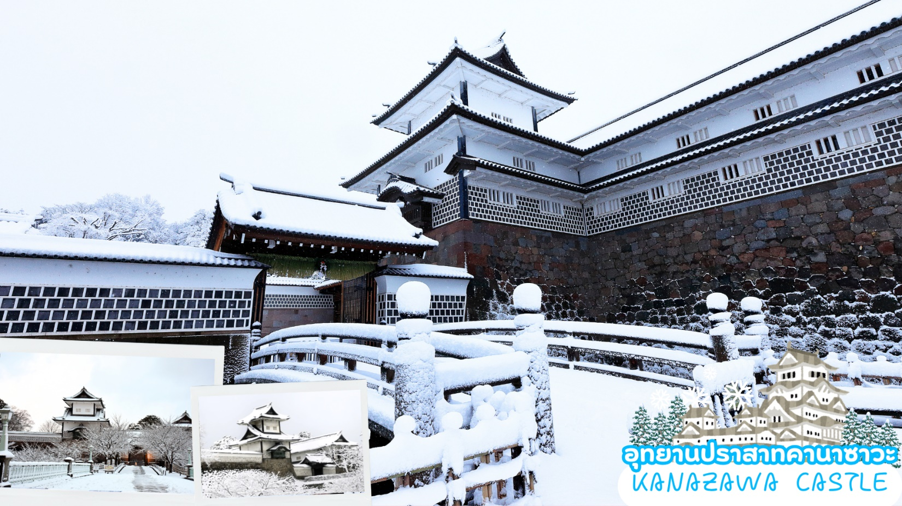
 | อุทยานปราสาทคานาซาวะ (Kanazawa Castle) (ด้านนอก) คือสถานที่ทางประวัติศาสตร์ที่ครั้งหนึ่งเคยเป็นปราสาทของตระกูล Maeda ผู้ครองแคว้น Kaga และปัจจุบันเปิดให้นักท่องเที่ยวเข้าชมได้ ร่วมกับสวน สวนเคนโระคุเอ็น ด้านนอก ที่นี่มีกำแพงและคูเมืองที่ดูแลรักษาไว้อย่างสวยงามและมีตัวปราสาทที่สร้างขึ้นใหม่ เป็นสถานที่สำหรับการเรียนรู้ประวัติศาสตร์และประเพณีของคานาซาวะ สถานที่แนะนำได้แก่ ฮิชิ ยากุระหรือหอนาฬิกาที่ถูกกู้มาจากอาคารโบราณ ฮาชิสึเมะมง ทสึกุสึกิ ยากุระหรืออาคารที่เป็นหอนาฬิกาและโกจิเค็น นากายะหรือโรงเก็บของทางทหาร รวมทั้งกำแพงหินและสวนของปราสาท
 | นำท่านเข้าสู่ จังหวัดฟุคุอิ (Fukui) เป็นจังหวัดที่อยู่ตอนบนของเกียวโต ซึ่งหันหน้าออกสู่ทะเลญี่ปุ่นอันยิ่งใหญ่ รายล้อมด้วยธรรมชาติ และโอมล้อมด้วยขุนเขา เปี่ยมไปด้วยเสน่ห์แห่งด้วยสิ่งแวดล้อมทางธรรมชาติอันอุดมสมบูรณ์และสถานที่ท่องเที่ยวที่อบอวลด้วยกลิ่นอายแห่งประวัติศาสตร์
ค่ำ | รับประทานอาหารค่ำ ณ ห้องอาหารของโรงแรม หรือ ร้านอาหาร (มื้อที่ 5)
ที่พัก | FUKUI HOTEL AREA หรือเทียบเท่าระดับ 3 ดาว
วันที่สี่ | สนุกกับกิจกรรมลานสกี สกีแจม คัตซึยามะ - เมืองชิกะ – ศาลเจ้าชิราฮิเงะ – ทะเลสาบบิวะ – เสาโทริอิ - เกียวโต
เช้า | รับประทานอาหารเช้า ณ ห้องอาหารของโรงแรม (มื้อที่ 6)
 | นำท่านเดินทางสู่ ลานสกีแจม คัตซึยามะ (Skijam Katsuyama) ชื่อใหม่ JAM Fukui Katsuyama Mountain Resort เมืองคัตซึยามะ ในจังหวัดฟุคุอิ เป็นหนึ่งในลานสกีที่ใหญ่ที่สุดในญี่ปุ่นตะวันตก ที่ถูกโอบล้อมไว้ด้วยทเทือกเขาฮาคุซัน โดยมีมีความยาวคอสร์สยาวที่สุด 5,800 เมตร หิมะที่นี่มีลักษณะพิเศษคือเนื้อนุ่มละเอียดเหมือนผงแป้ง(Powder Snow) คอร์สเล่นสกีของที่นี่ก็มีตั้งแต่ระดับมือใหม่ ระดับกลาง ไปจนถึงระดับสูง และยังมีโซนสำหรับเด็กอีกด้วย ลานสกีแห่งนี้จึงสามารถเที่ยวสนุกได้ทั้ง ครอบครัว (ไม่ร่วมค่าเข้าโซนเด็กและกระเช้าลอยฟ้า)
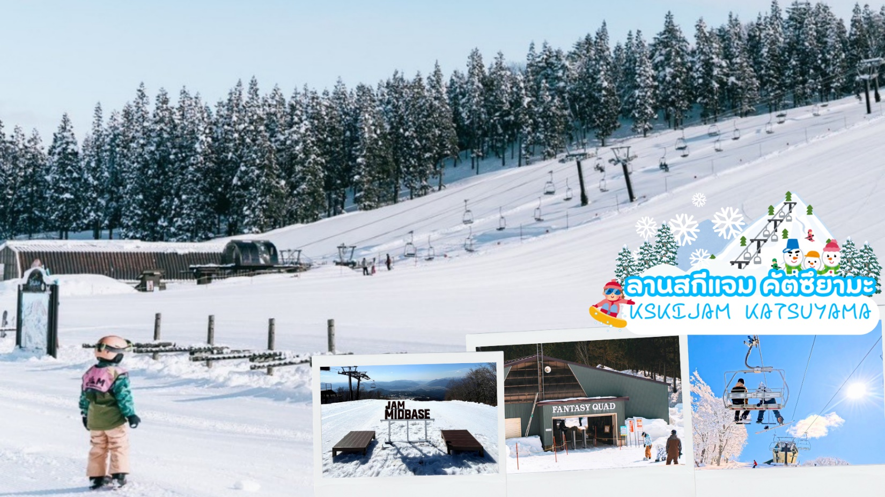
กลางวัน | รับประทานอาหารกลางวัน ณ ร้านอาหาร (มื้อที่ 7)
 | เดินทางสู่เมืองซิกะ (Shiga) ตั้งอยู่ไม่ไกลจากเกียวโต โดยมีพื้นที่ล้อมรอบทะเลสาบที่ใหญ่ที่สุดของญี่ปุ่น ซึ่งเป็นจังหวัดที่เต็มไปด้วยเทศกาลโบราณ กิจกรรมกลางแจ้งที่สนุกสนาน และปราสาทอันยิ่งใหญ่
 | ชม ศาลเจ้าชิราฮิเงะ (Shirahige Shrine) ตั้งอยู่บนชายหาดของฝั่งทะเลสาบบิวะ ถือว่าเป็นศาลเก่าแก่ ศาลเจ้าชินโต มีชื่อเสียงโด่งดังในเรื่องของเสาโทรริอิ ตั้งสง่าอยู่กลางทะเลสาบบิวะ สร้างขึ้นในทศวรรษที่ 17 วึ่งเชื่อกันว่าศาลเจ้าแห่งนี้เป็นที่สถิตของเทพเจ้าที่ให้โชคในเรื่องการมีอายุยืนยาว ของเรื่องคู่ครอง ขอให้มีบุตร ขอให้ธุกิจราบรื่น
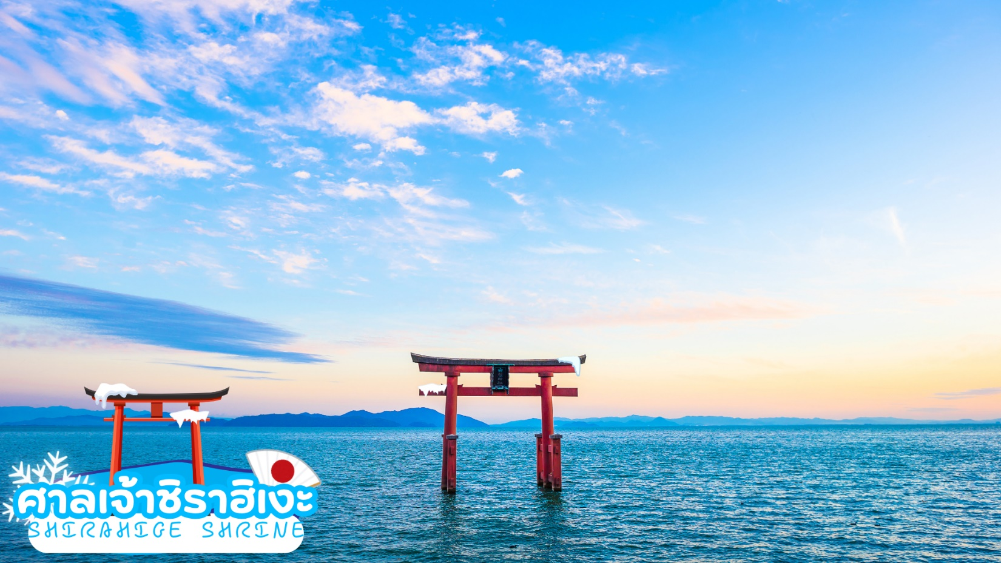
 | เดินทางสู่ เมืองเกียวโต (Kyoto) ซึ่งในอดีตเคยเป็นเมืองหลวงของประเทศญี่ปุ่น และยาวนานที่สุด คือตั้งแต่ปี ค.ศ. 794 จนถึง 1868 ร่วม ๆ 1,100 ปีเลยทีเดียว เมืองเกียวโตจึงเป็นเมืองที่มีสถานที่สำคัญ ๆ ที่เต็มไปด้วยประวัติศาสตร์และวัฒนธรรมดังเดิมของญี่ปุ่น
ค่ำ | รับประทานอาหารค่ำ ณ ห้องอาหารของโรงแรม หรือ ร้านอาหาร (มื้อที่ 8)
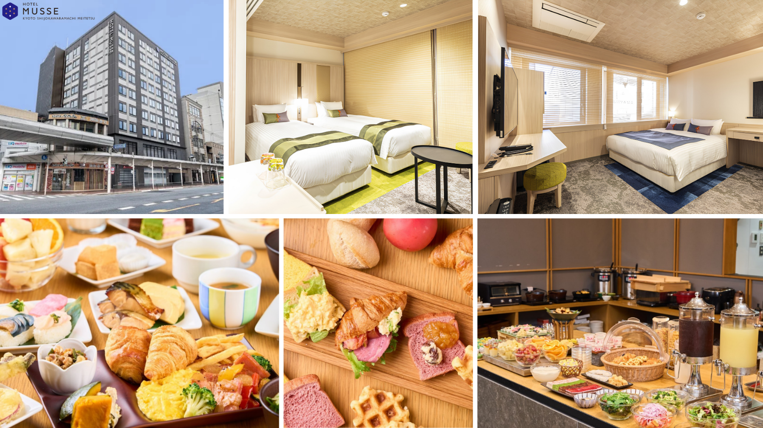
ที่พัก | HOTEL MUSSE KYOTO SHIJOGAWARAMACHI MEITETSU หรือเทียบเท่าระดับ 3 ดาว
วันที่ห้า | กิจกรรมชงชา – Mitsui Outlet Park Osaka Kadoma – โอซาก้า – ช้อปปิ้งชินไซบาชิ
เช้า | รับประทานอาหารเช้า ณ ห้องอาหารภายในโรงแรม (มื้อที่ 9)
 | สัมผัสวัฒนธรรมดั้งเดิมของชาวญี่ปุ่น นั่นก็คือ การเรียนพิธีชงชาญี่ปุ่น (Sado) โดยการชงชาตามแบบญี่ปุ่นนั้น มีขั้นตอนมากมาย เริ่มตั้งแต่การชงชา การจับถ้วยชา และการดื่มชา ทุกขั้นตอนนั้นล้วนมีขั้นตอนที่มีรายละเอียดที่ประณีตและสวยงามเป็นอย่างมาก และท่านยังมีโอกาสได้ลองชงชาด้วยตัวท่านเองอีกด้วย ซึ่งก่อนกลับให้ท่านอิสระเลือกซื้อของที่ฝากของที่ระลึกตามอัธยาศัย
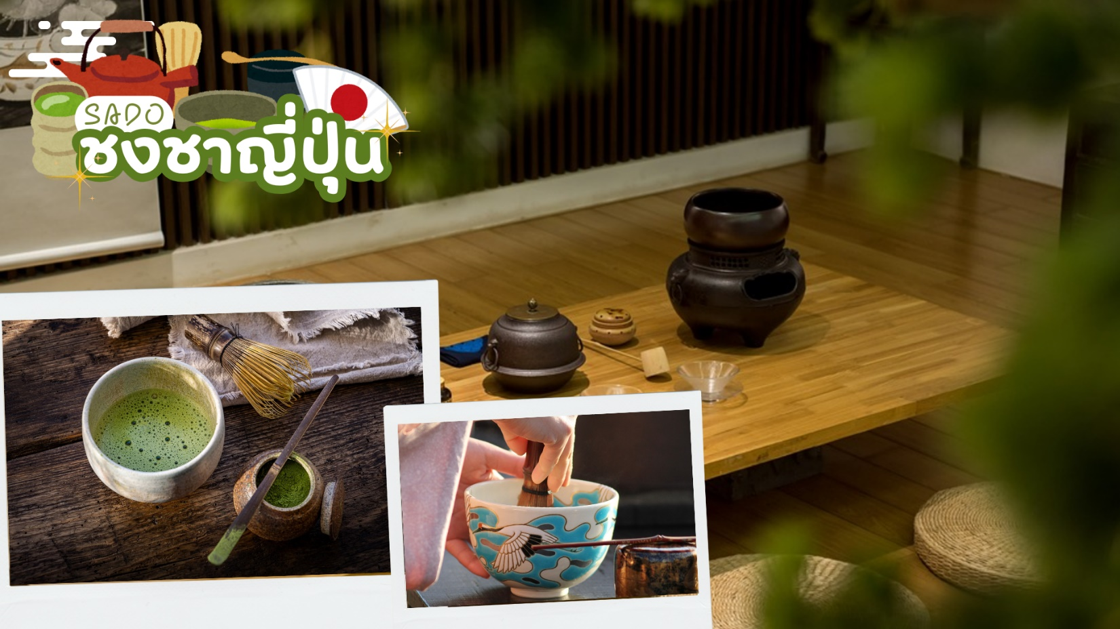
 | มิตซุย เอาท์เล็ท พาร์ค คาโดมะ เป็นช้อปปิ้งมอลล์แบบศูนย์การค้าอเนกประสงค์แห่งแรกที่สามารถเพลิดเพลินกับ "ลาล่าพอร์ต" และ "เอาท์เล็ต" ในเวลาเดียวกัน ภายในห้างมีร้านค้าแบรนด์ต่าง ๆ เช่น MICHAEL KORS, SEIKO, B.C STOCK, COACH และสิ้นค้าอีกมากมายรวมถึงร้านอาหาร
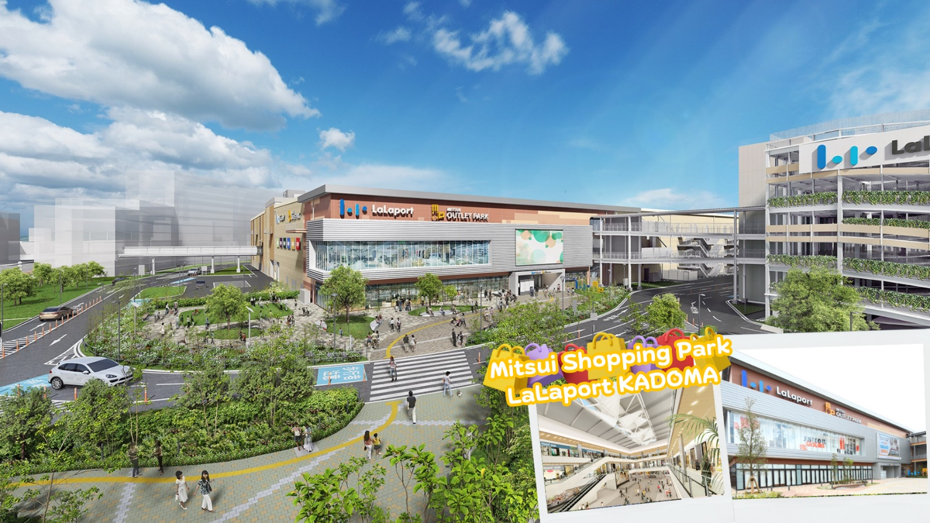
กลางวัน | อิสระรับประทานอาหารกลางวันตามอัธยาศัย
 | เดินทางสู่ โอซาก้า (Osaka) เมืองที่มีขนาดเศรษฐกิจใหญ่เป็นอับดับสอง และมีประชากรมากเป็นอันดับสามของประเทศญี่ปุ่น ตั้งอยู่ในภูมิภาคคันไซบนเกาะฮนซู ในเขตจังหวัดโอซากะ
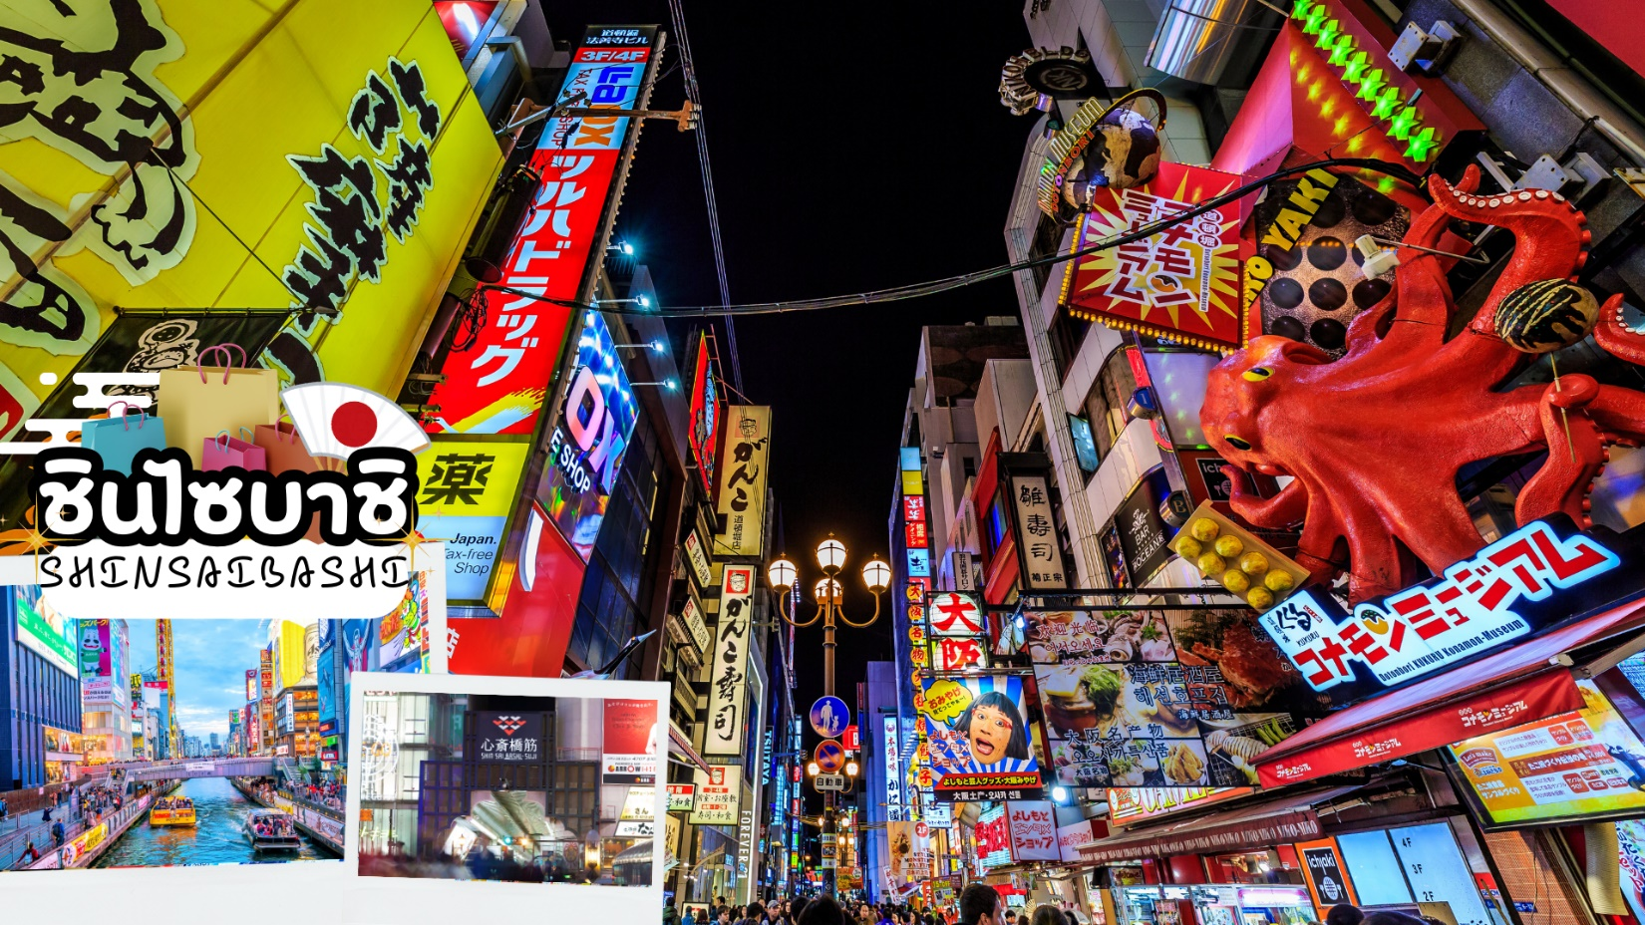
 | อิสระ ช้อปปิ้งชินไซบาชิ เต็มไปด้วยความหลากหลายของร้านค้าและแบรนด์ดังมากมายตั้งอยู่ปะปนไปกับร้านค้าแบบดั้งเดิมของญี่ปุ่น ได้แก่ Apple Store, Dior, Chanel, Gucci, H&M, Hermès, Louis Vuitton และอื่น ๆ เรียกได้ว่าเป็นศูนย์รวมแทบจะทุกยี่ห้อดังทั่วโลกเลยก็ว่าได้ นอกจากนี้แล้วยังมีสินค้าจำพวกอาหารและเครื่องดื่มหรือตุ๊กตาน่ารัก ๆ ก็มีให้เลือกซื้อเช่นกัน และนอกเหนือไปจากร้านค้าทันสมัยจากแบรนด์ต่าง ๆ แล้วที่ชินไซบาชิยังมี Shopping Arcade ที่เอาร้านค้าเล็ก ๆ มารวมไว้ภายใต้หลังคาเดียวกันมีเส้นทางยาวประมาณ 600 เมตรมีสินค้าให้เลือกสรรมากมาย อาทิ ชุดกิโมโนแบบดั้งเดิม,อัญมณีเครื่องประดับและร้านหนังสือ เป็นแหล่งที่ตั้งของห้างสรรพสินค้าชื่อดังและร้านค้ามากมายให้ท่านได้ช้อปปิ้งได้จุใจ
เย็น | อิสระอาหารเย็นตามอัธยาศัย ณ แหล่งช้อปปิ้ง
ที่พัก | CANDEO HOTEL OSAKA NAMBA หรือเทียบเท่าระดับ 3 ดาว
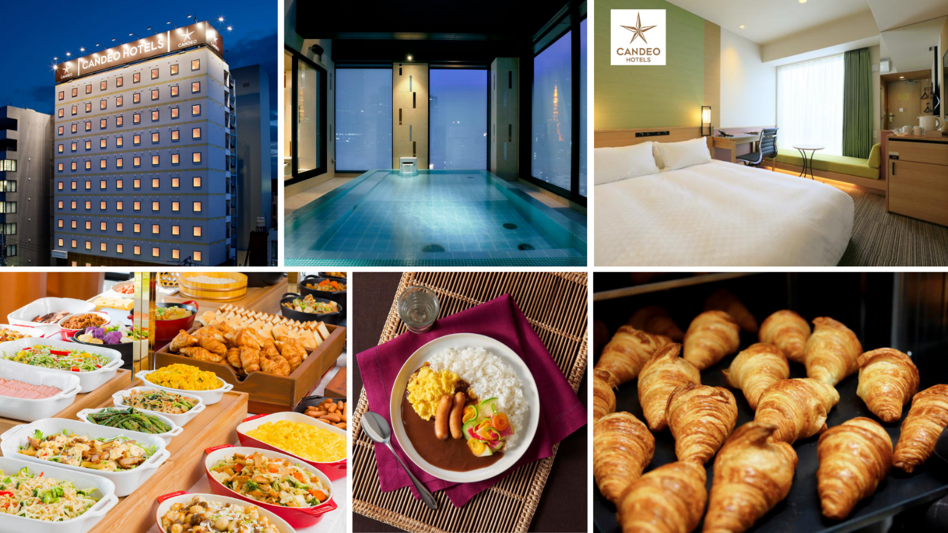
วันที่หก | ศาลเจ้านัมบะยาซากะ – อิออน มอล์ ริงกุ เซ็นนัน - (สนามบินคันไซ) – กรุงเทพฯ (สนามบินสุวรรณภูมิ) (TG673 : 17.25-22.00)
เช้า | รับประทานอาหารเช้า ณ ห้องอาหารภายในโรงแรม (มื้อที่ 10)
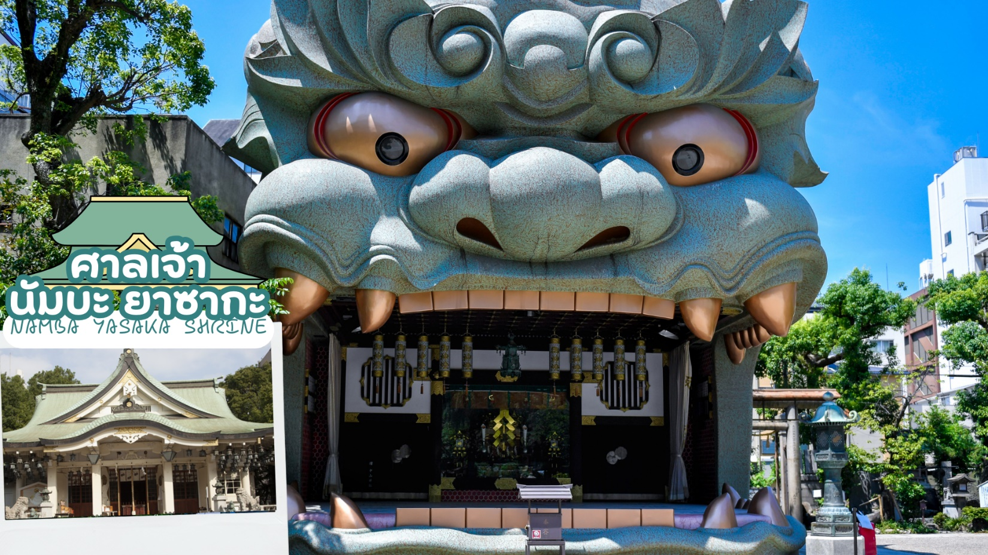
 | นำท่านสู่ ศาลเจ้านัมบะ ยาซากะ (Namba Yasaka shrine) เป็นศาลเจ้าหัวสิงโตยักษ์ ด้วยความสูง 17 เมตร ศาลเจ้าแห่งนี้มีชื่อเสียงในฐานะจุดรับพลังงานศักดิ์สิทธิ์ ในอดีตนั้นสถานที่แห่งนี้มีความเฟื่องฟูจนถึงขีดสุด แต่ภายหลังจากการเกิดไฟไหม้ในช่วงสงครามจึงลดระดับความสำคัญลง แต่ก็มีการบูรณะเปิดใหม่อีกครั้งในภายหลัง โดยที่หัวสิงโตขนาดใหญ่ที่นับเป็นลักษณ์ของศาลเจ้าแห่งนี้ได้สร้างขึ้นในปี พ.ศ. 2518 เช่นเดียวกันกับสิ่งปลูกสร้างอื่น ๆ ที่มีการบูรณะขึ้นใหม่หลังได้รับความเสียหายเนื่องจากสงคราม ซึ่งมีความเชื่อว่าปากของสิงโตนั้นจะช่วยกลืนกินสิ่งที่ไม่ดี ปัดเป่าความชั่วร้ายให้หายไปและนำพาโชคลาภเข้ามา คนส่วนใหญ่ที่มาสักการะมักขอพรเรื่องการเรียนหรือด้านการงานให้เกิดความสำเร็จตามที่มุ่งหวัง
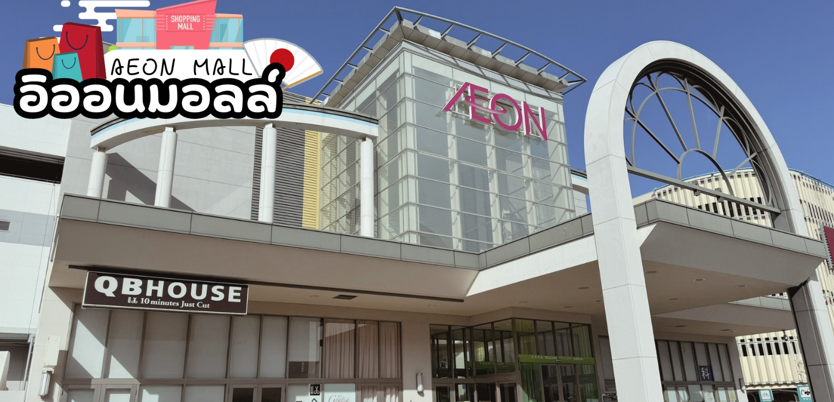
 | จากนั้นนำท่านช้อปปิ้ง อิออน มอลล์ริงกุ เซ็นนัน (Aeon Mall Rinku Sennan) ห้างสรรพสินค้าที่มีสาขาอยู่ทั่วประเทศญี่ปุ่น มีร้านค้าที่หลากหลายมากกว่า 150 ร้าน เช่น MUJI, 100 yen shop, Sanrio store, Capcom games arcade , ร้านขายเครื่องกีฬา และซุปเปอร์มาร์เก็ตขนาดใหญ่ ให้ท่านได้เก็บจัดการลิสต์ของฝากมาจากคนที่บ้านได้อย่างครบครันเต็มที่
กลางวัน | อิสระรับประทานอาหารกลางวันตามอัธยาศัย
 | ได้เวลาอันสมควร พาทุกท่านเดินทางสู่ สนามบินคันไซ
 | ถึง สนามบินคันไซ ทำการเช็คอิน และโหลดกระเป๋าสัมภาระ
17.35 น. | ออกเดินทางสู่ กรุงเทพฯ โดยสายการบินไทย เที่ยวบินที่ TG 673  (สายการบินมีบริการอาหารและเครื่องดื่มบนเครื่อง)
21.25 น. | เดินทางถึง สนามบินสุวรรณภูมิ กรุงเทพฯ โดยสวัสดิภาพ พร้อมความประทับใจ




